МУНИЦИПАЛЬНОЕ ОБРАЗОВАНИЕ
ГОРОДСКОЙ ОКРУГ ГОРОД СУРГУТ

АДМИНИСТРАЦИЯ ГОРОДА

ПОСТАНОВЛЕНИЕ

« | 29 | » | 01 | 20 | 20 |  |  | № | 626

О внесении изменений
в постановление Администрации
города от 11.03.2014 № 1593
«Об утверждении границ
прилегающих территорий
к некоторым организациям,
на которых не допускается
розничная продажа
алкогольной продукции»

В соответствии с Федеральным законом от 22.11.1995 № 171-ФЗ «О государственном регулировании производства и оборота этилового спирта, алкого-льной и спиртосодержащей продукции и об ограничении потребления (распития) алкогольной продукции», постановлением Правительства Российской Феде-
рации от 27.12.2012 № 1425 «Об определении органами государственной власти субъектов Российской Федерации мест массового скопления граждан и мест нахождения источников повышенной опасности, в которых не допускается
розничная продажа алкогольной продукции, а также определении органами местного самоуправления границ прилегающих к некоторым организациям
и объектам территорий, на которых не допускается розничная продажа алкого-льной продукции», решением Думы города от 28.05.2013 № 333-V ДГ «Об определении способа расчета расстояний от некоторых организаций и (или) объектов до границ прилегающих к ним территорий, на которых не допускается розничная продажа алкогольной продукции», распоряжением Администрации города
от 30.12.2005 № 3686 «Об утверждении Регламента Администрации города»:
1. Внести в постановление Администрации города от 11.03.2014 № 1593 «Об утверждении границ прилегающих территорий к некоторым организациям, на которых не допускается розничная продажа алкогольной продукции» следующие изменения:
1.1. В пункте 1 постановления:
1.1.1. Абзацы второй, третий после слова «городская» дополнить словом «клиническая».
1.1.2. Абзацы четвертый, пятый, шестой изложить в следующей редакции:
«- бюджетное учреждение Ханты-Мансийского автономного округа – Югры «Сургутская городская клиническая поликлиника № 5» (медицинский
кабинет) в здании муниципального бюджетного дошкольного образовательного учреждения детского сада № 56 «Искорка», расположенное по адресу: город Сургут, улица Профсоюзов, дом 40/1, согласно приложению 3;
- бюджетное учреждение Ханты-Мансийского автономного округа – Югры «Сургутская городская клиническая поликлиника № 5» (медицинский кабинет) в здании муниципального бюджетного дошкольного образовательного учре-ждения детского сада № 38 «Зоренька», расположенное по адресу: город Сургут, улица Бажова, дом 4а, согласно приложению 4;
- бюджетное учреждение Ханты-Мансийского автономного округа – Югры «Сургутская городская клиническая поликлиника № 5» (медицинский кабинет) в здании муниципального бюджетного дошкольного образовательного учре-ждения детского сада № 14 «Брусничка», расположенное по адресу: город
Сургут, улица Пушкина, дом 11, согласно приложению 5».
1.2. Заголовки приложений 1, 2 к постановлению после слова «городская» дополнить словом «клиническая».
1.3. Приложение 3 к постановлению изложить в новой редакции согласно приложению 1 к настоящему постановлению.
1.4. В заголовке приложения 4 к постановлению слова «Сургутская городская поликлиника № 5» (медицинский кабинет) в здании муниципального
бюджетного дошкольного образовательного учреждения детского сада общеразвивающего вида с приоритетным осуществлением деятельности по познавательно-речевому направлению развития детей» заменить словами «Сургутская городская клиническая поликлиника № 5» (медицинский кабинет) в здании
муниципального бюджетного дошкольного образовательного учреждения
детского сада».
1.5. Приложение 5 к постановлению изложить в новой редакции согласно приложению 2 к настоящему постановлению.
2. Управлению документационного и информационного обеспечения
разместить настоящее постановление на официальном портале Администрации города.
3. Муниципальному казенному учреждению «Наш город» опубликовать настоящее постановление в средствах массовой информации.
4. Контроль за выполнением постановления возложить на заместителя Главы города Шерстневу А.Ю.

Глава города В.Н. Шувалов

Приложение 1
к постановлению
Администрации города
от ____________ № ________

Схема
границ прилегающей территории к помещению бюджетного учреждения Ханты-Мансийского автономного округа – Югры «Сургутская городская
клиническая поликлиника № 5» (медицинский кабинет) в здании
муниципального бюджетного дошкольного образовательного учреждения
детского сада № 56 «Искорка», расположенного по адресу: город Сургут,
улица Профсоюзов, дом 40/1, на которой не допускается розничная
продажа алкогольной продукции

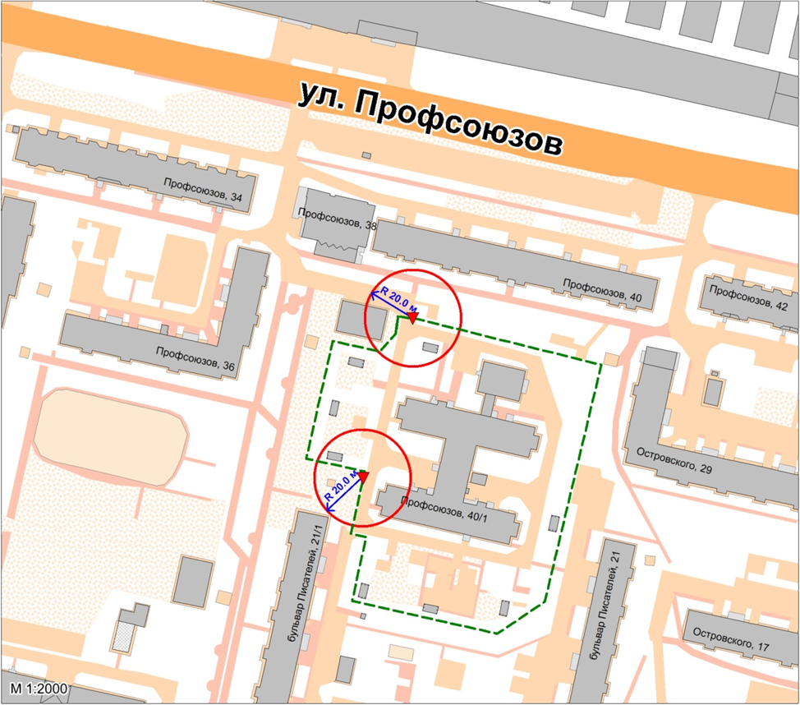

Условные обозначения:

– вход для посетителей на обособленную территорию;

R – радиус в метрах;

– металлический забор, граница обособленной территории.

Приложение 2
к постановлению
Администрации города
от ____________ № ________

Схема
границ прилегающей территории к помещению бюджетного учреждения Ханты-Мансийского автономного округа – Югры «Сургутская городская
клиническая поликлиника № 5» (медицинский кабинет) в здании
муниципального бюджетного дошкольного образовательного учреждения
детского сада № 14 «Брусничка», расположенного по адресу: город Сургут, улица Пушкина, дом 11, на которой не допускается розничная
продажа алкогольной продукции

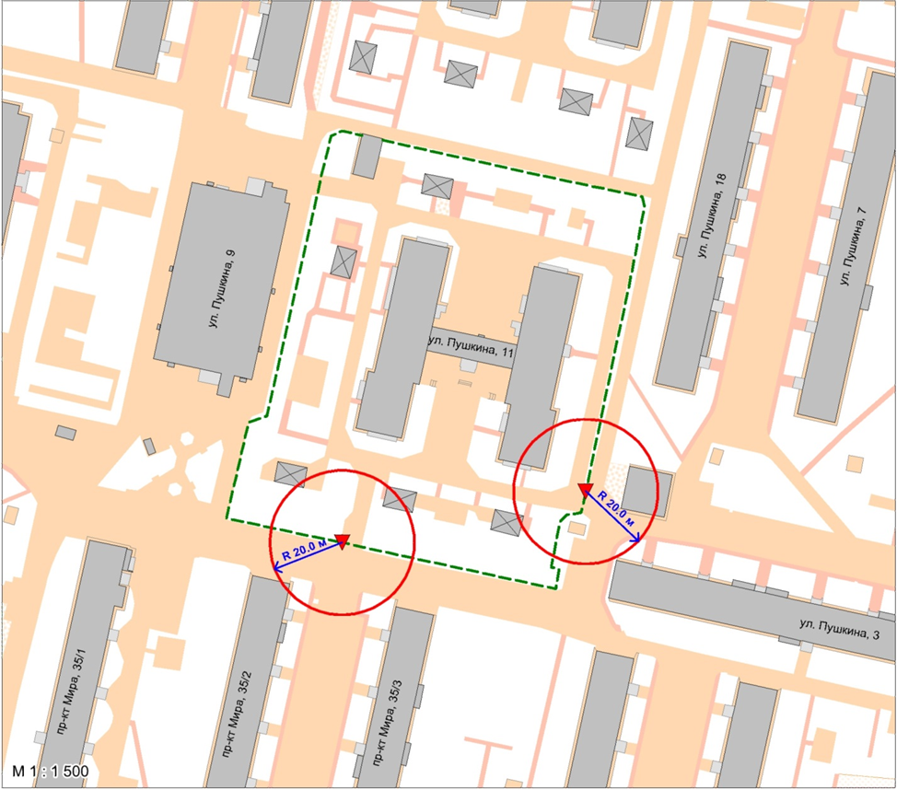

Условные обозначения:

– вход для посетителей на обособленную территорию;

R – радиус в метрах;

– металлический забор, граница обособленной территории.

